Міністерство освіти і науки України
Українська академія друкарства
Кафедра комп’ютерних наук та інформаційних технологій

Звіт
до лабораторно-практичного заняття №1
«Робота в середовищі текстового редактора Microsoft Word»
з дисципліни
«Основи інформаційних технологій»

Виконав:
ст. гр. ІСТ-11
Панахид Ярослав
Прийняв: Тимченко

Львів 2023
Мета роботи: Узагальнити й систематизувати навички та вміння роботи в середовищі текстового редактора Microsoft Word; перевірити знання основних операцій, які можна робити з текстом за допомогою ТР, вміння працювати з різними об’єктами в ТР.

Хід виконання роботи: Спершу я ознайомився з інструктажем. Прочитавши теоретичну частину я перейшов до практичної частини, а саме - почав набирати текст. Після його набору я скопіював перший абзац три рази та почав робити різні модифікації тексту згідно з вказівками. Після цього я створив нову сторінку, де я набрав текст на англійській мові, скопіював його чотири рази та далі робив різні модифікації тексту згідно з вказівками. Далі я створив третю сторінку, встав таблицю та заповнив її. В останній рядок я вставив функцію SUM(ABOVE) що сумує всі значення, що знаходяться зверху по таблиці. Після цього я створив четверту сторінку де самостійно надав їй вигляду як у вказівках, а саме: добавив ієрархічну таблицю та зображення. В кінці я добавив нумерацію та верхній колонтитул зі своїм прізвищем та ім’ям. Після цього я пішов писати звіт.

Відповіді на контрольні запитання:
1) Які є види форматування документа?
Зміна гарнітури, зображення, розміру і кольору шрифту, міжбуквеного інтервалу в слові, анімації і т.д.
2) Як встановити розріджений міжсимвольний інтервал?
Виділити текст - Ctrl + D – Додатково – Інтервал - Розріджений
3) Які є способи вирівнювання тексту абзацу?
По лівому, правому краям, по центру і по ширині
4) Як здійснити вирівнювання за допомогою вкладки «Основне»?
Виділити текст, в вкладці «Абзац» вибрати один з чотирьох варіантів(показані картинками)
5) Як встановити затінення на Абзац?
Виділити текст, в вкладці «Абзац» вибрати інструмент з зображенням відра та вибрати потрібний колір затінення.
6) Встановіть відповідність між кнопками панелі інструментів «Форматування» та їхнім призначенням.
"Шрифт" - встановлення параметрів шрифту, таких як розмір, стиль, колір тощо.
"Абзац" - встановлення параметрів відступів та міжрядкового інтервалу для абзаців.
"Маркери та нумерація" - встановлення формату маркерів та нумерації списку.
"Вирівнювання" - вирівнювання тексту по лівому, правому, центральному або ширина сторінки.
"Межі сторінки" - встановлення розмірів та межів сторінки документа.
"Вставити зображення" - вставка зображень та їхнє форматування.
"Колір заливки" - встановлення кольору фону абзаців або виділеного тексту.
"Колір тексту" - встановлення кольору тексту абзаців або виділеного тексту.
Це не повний список кнопок на панелі інструментів "Форматування", але він надає загальну інформацію про основні кнопки та їхні призначення в Microsoft Word.

Скріншоти виконаного завдання:
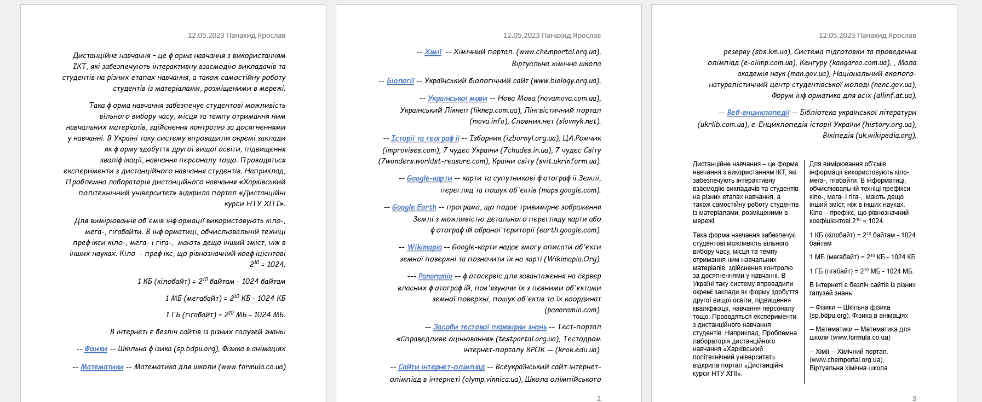
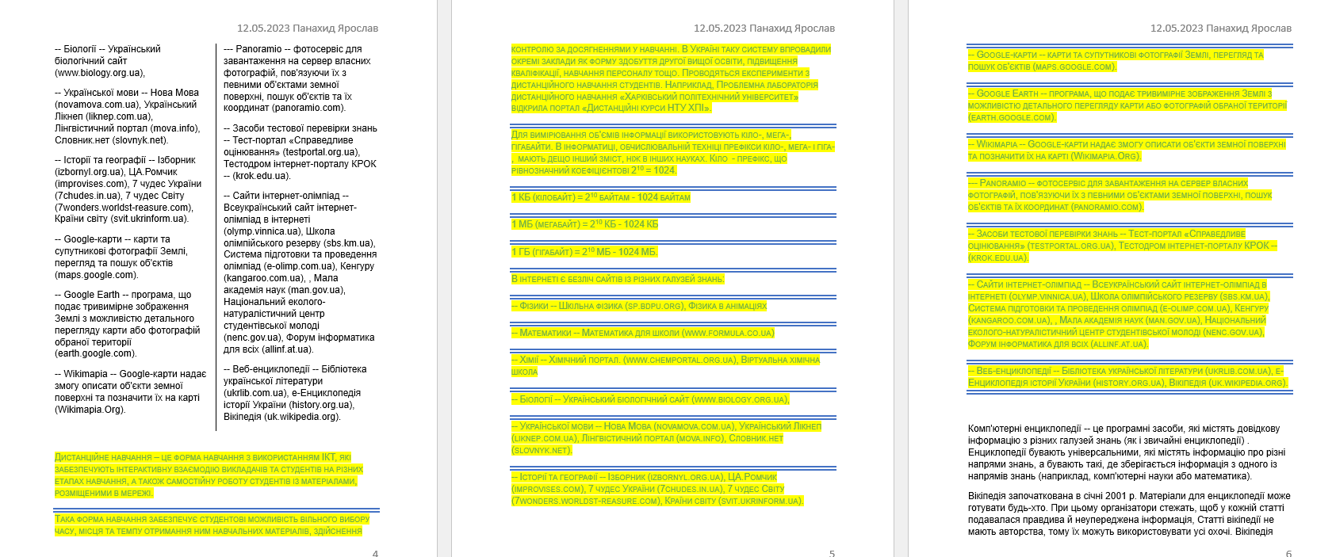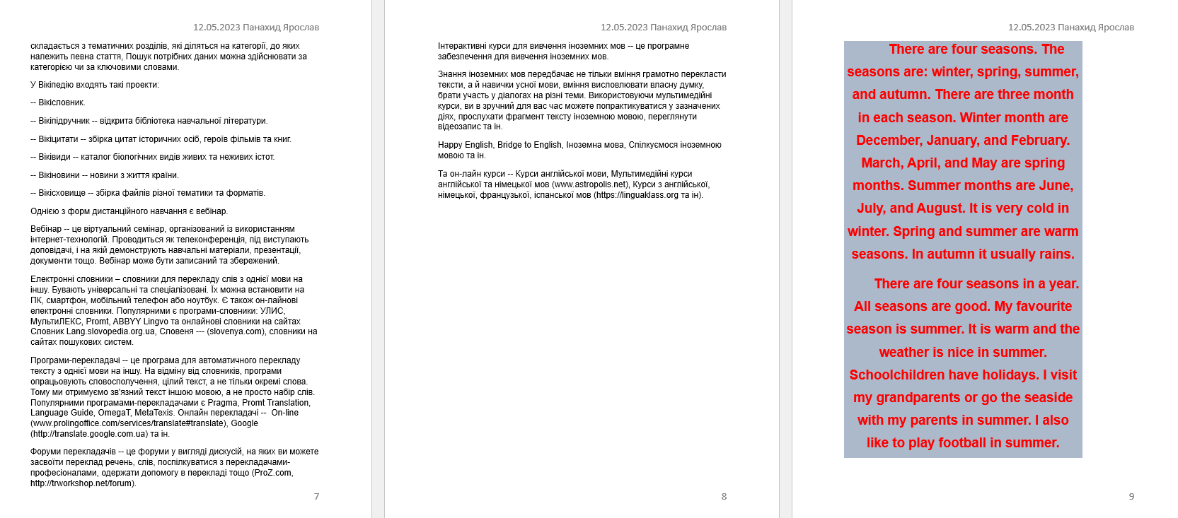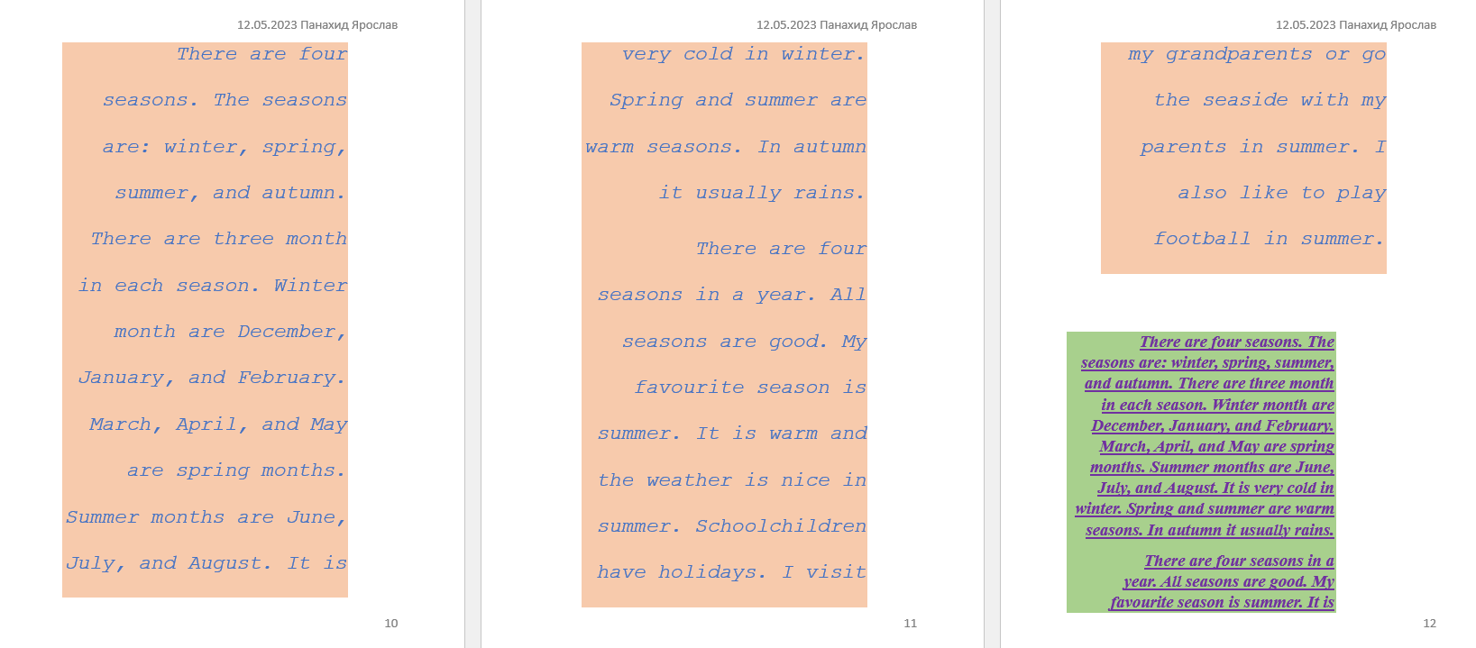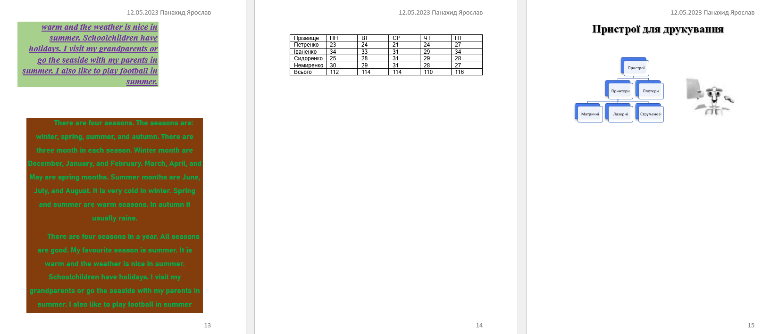

Висновки по роботі: Після виконання цього практично-лабораторного завдання я узагальнив й систематизував навички та вміння роботи в середовищі текстового редактора Microsoft Word. Також я перевірити знання основних операцій, які можна робити з текстом за допомогою ТР та перевірив вміння працювати з різними об’єктами в ТР.

